Дети с дисграфией, как правило, имеют хорошую зрительную память. Поэтому нельзя использовать упражнения, где требуется исправить ошибки, изначально допущенные. Суть исправления дисграфии в том, чтобы искоренить саму мысль о том, что при письме можно эти самые ошибки допускать. Давайте забудем об этом...

НЕ ПРЕДЛАГАЙТЕ ДЕТЯМ ИСПРАВЛЯТЬ ОШИБКИ, НАУЧИТЕ ИХ ОШИБОК НЕ ДЕЛАТЬ.

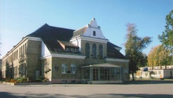

Государственное учреждение образования

«Средняя школа №6 г. Гродно»

Сайт школы:

**6grodno.schools.by**

**Что такое**

**АКУСТИЧЕСКАЯ**

**ДИСГРАФИЯ?**

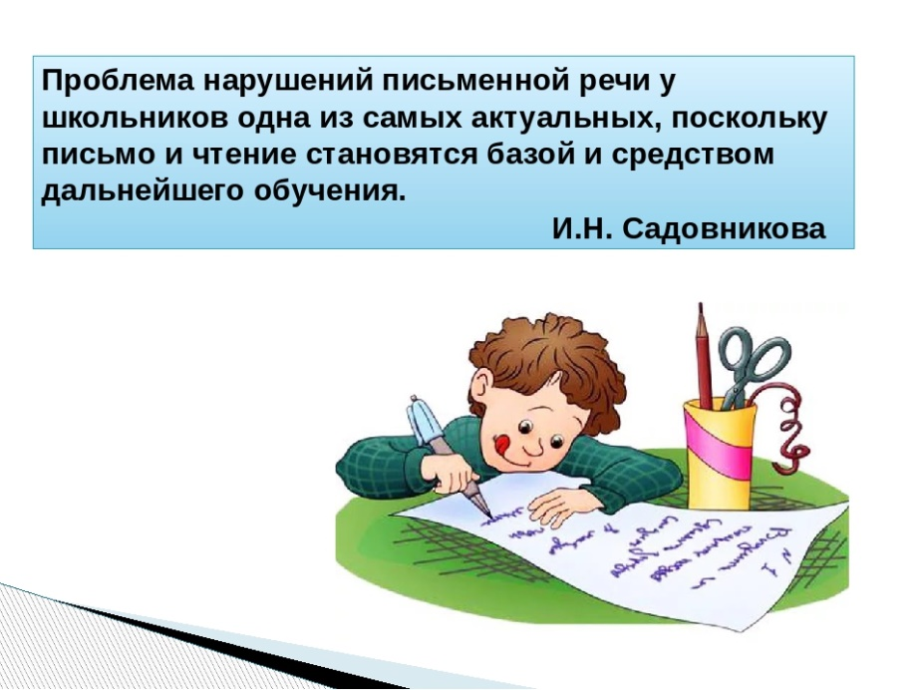

Учитель-дефектолог

СШ №6 г.Гродно:

Татьяна Антоновна Лойко

Ребёнок может быть талантливым, сообразительным и при этом делать нелепые с точки зрения родителей и учителей, ошибки. А именно:

Это проявления АКУСТИЧЕСКОЙ ДИСГРАФИИ, которая появляется в результате нарушения развития ФОНЕМАТИЧЕСКОГО СЛУХА. То есть ребёнок не способен правильно устанавливать, какие звуки слышны в слове, их последовательность и количество. Коррекционная работа логопеда направлена на развитие фонематического слуха и закрепление навыка правильного письма.

**1.** Подобрать слова или отобрать картинки с заданным звуком.

**2.** Взрослый в правильной последовательности раздельно произносит звуки, ребенок – составляет из них слово.

*Например, [р] [у] [ч] [к] [а] - ручка*

**3.** Игра «Слово рассыпалось». Составить из букв слово: ЫШРАК (крыша)

**4.** «Буква потерялась». Найди её и вставь.

*Например: Каранд…ш*

**5.** Игра «Любопытный».

Взрослый задает вопросы, ребёнок в ответ придумывают предложение, все слова в котором начинаются на заданный звук, например:

|  |  |  |  |
| --- | --- | --- | --- |
| Кто? | Что сделал? | Кому? | Что? |
| **П**апа | **п**ринес | **П**ете | **п**асту. |
| **С**оня | **с**вязала | **с**естре | **с**витер. |

**6.** Игра «Цепочка слов».

Подобрать слова так, чтобы последний звук сказанного слова стал первым звуком следующего, например: *мос****т*** *-* ***т****елефо****н*** *-* ***н****оск****и****.*

**!!!** **И очень важный прием:** во время письма ребенок должен проговаривать вслух то, что он пишет.